Распределить памятники культуры, термины, имена деятелей. (перетаскивать мышкой в таблицу)
Древний Рим
Средние века. Культура стран Православного Христианства:
Византия,
Культура Мусульманских (арабских) стран

1  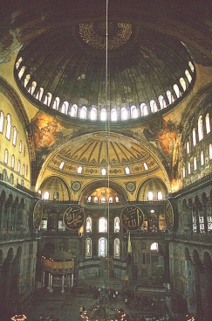 | 2  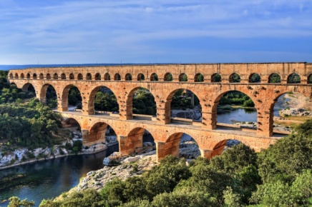 | 3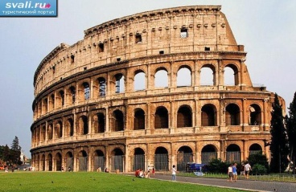 | 4  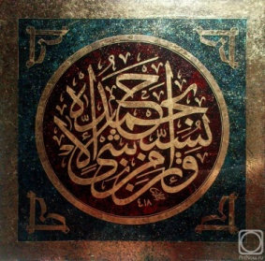 | 5 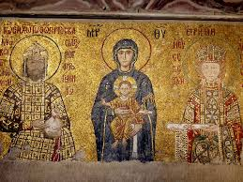
6 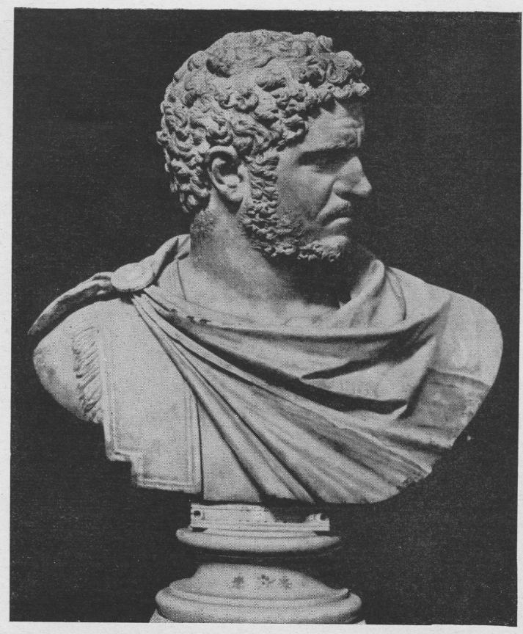 | 7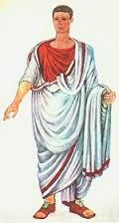 | 8  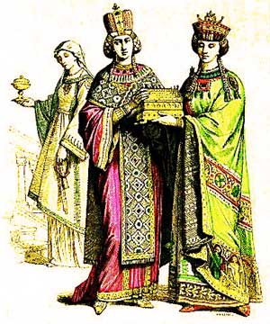 | 9  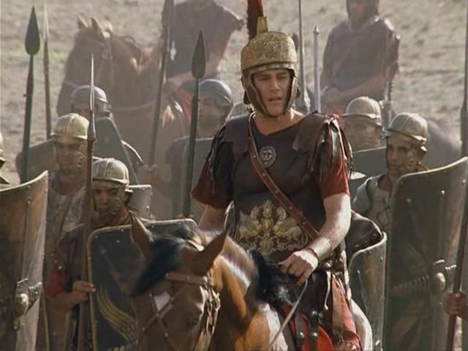 | 10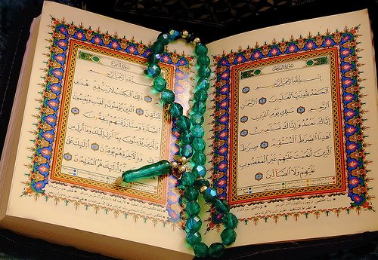
11 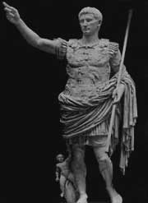 | 12  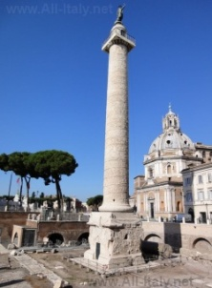 | 13  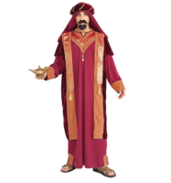 | 14  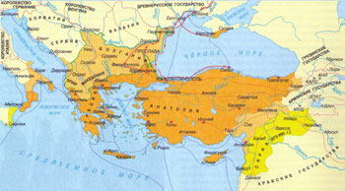 | 15  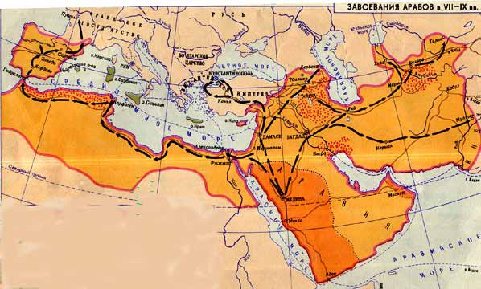
16 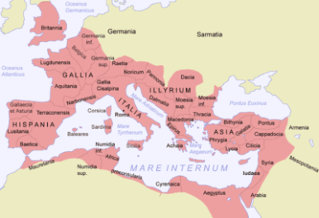 | 17  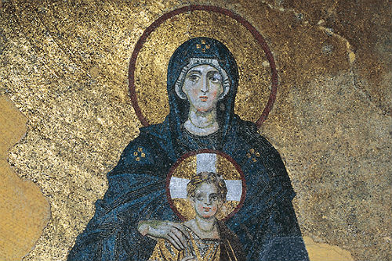 | 18  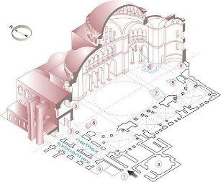 | 19 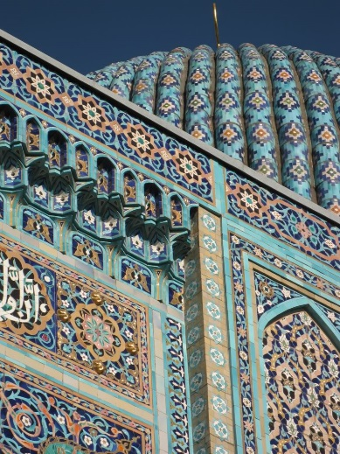 | 20 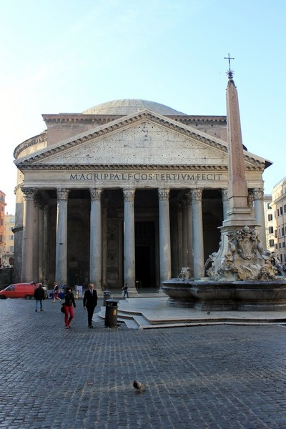

Акведуки, Библия, крестово-купольный тип храма, Коран, «скрытая» архитектура, Колизей, минарет, иконопись, «Тысяча и одна ночь», колонна Траяна, католики, инсулы, православие, император Юстиниан, Пантеон, мечеть, Мозаики с изображением святых, Кааба, арабеска, Арка Тита, Собор св. Софии, император Август, Юпитер, форумы, термы, Омар Хайям, Цезарь, Православное Христианство, Католическое Христианство.

Форма отчетности: Дистанционно.

